安全评价报告公开信息表
项目名称 | 瓜州万华金昱能源有限公司瓜州县创鑫加油站建设项目安全设施竣工验收评价报告
完成时间 | 2024.03.28
评价人员
 | 姓名 | 资格证书号 | 从业号
项目负责人 | 塔 娜 | 1700000000200088 | 031074
项目组成员 | 李春燕 | S011011000110202000401 | 040642
 | 韦根远 | S011044000110191001083 | 028179
 | 张晋慧 | 1100000000302946 | 020045
 | 陈武斌 | 1100000000300371 | 019967
技术专家 | /
现场勘察人员及时间 | 塔 娜、李春燕 2024.01.18
现场核查的人员和时间
项目简介 | 1企业简介  瓜州万华金昱能源有限公司成立于2013年05月31日，法定代表人王国武，公司类型为有限责任公司（自然人投资或控股），住所：甘肃省酒泉市瓜州县渊泉镇瓜州中路西侧（原三联公司综合楼9号），经营范围有光伏能源开发、润滑剂、日用百货、汽车配件零售（不含国家许可事项）。  2项目简介  项目名称：瓜州万华金昱能源有限公司瓜州县创鑫加油站建设项目。  建设性质：新建。  建设地点：瓜州县北大桥工业园区瓜敦铁路北侧、312国道东侧。  建设用地面积：8116.71m²。  设计单位：陕西思盟节能工程科技有限责任公司。资质等级：工程设计专业资质化工石化医药行业化学原料药乙级；工程设计专业资质化工石化医药行业中成药乙级工程设计专业资质化工石化医药行业石油及化工产品储运乙级。证书编号：A261012253。  施工单位：四川满宏荣建筑工程有限公司。资质类别及等级：建筑工程施工总承包叁级；公路工程施工总承包叁级；水利水电工程施工总承包叁级；电力工程施工总承包叁级；石油化工工程施工总承包叁级；市政公用工程施工总承包叁级；机电工程施工总承包参级；地基基础工程专业承包参级；起重设备安装工程专业承包叁级；桥梁工程专业承包叁级；隧道工程专业承包叁级；钢结构工程专业承包叁级；模板脚手架专业承包不分等级；建筑机电安装工程专业承包叁级；公路路面工程专业承包叁级；公路路基工程专业承包叁级；输变电工程专业承包参级；环保工程专业承包叁级。证书编号：D351079725。  监理单位：四川同创建设工程管理有限公司。资质类别及等级：工程监理综合资质。证书编号：E151006605。  安全条件审查情况：该项目安全评价报告由内蒙古华辰工程技术有限公司编制，通过专家组评审并于2023年8月26日取得了《危险化学品建设项目安全条件审查意见书》（酒危化项目安条审字【2023】21号）。  安全设施设计审查情况：该项目安全设施设计专篇由陕西思盟节能工程科技有限责任公司编制，并于2023年10月27日取得了《危险化学品建设项目安全设施设计审查意见书》（酒市应急危化项目安设审字【2023】18号）。  土地使用情况：于2022年11月15日取得了由瓜州县自然资源局核发的《建设用地规划许可证》（地字第620922202200053号），并且取得了由瓜州县自然资源局核发的《不动产权证》（甘（2018）瓜州县不动产权第0008800号）。  评价结论：本项目设计、施工及试运行中，严格执行国家现行法律、法规、规章及标准、规范的要求，站长为安全生产第一责任人，按照法律规定配备有专职安全员，安全规章制度、操作规程、岗位责任制已制定并有效执行，建设项目安全评价及安全设施设计中提出的安全技术措施在施工、试运行中得到了有效落实，在建设项目试运行期间，其工艺设备及安全设施运行平稳，各项安全措施正常有效，对报告中提出的问题和隐患，该建设单位也给予了高度重视，并对提出的问题和隐患进行了整改。经整改落实后，可认为本项目的安全设施及经营条件符合有关安全的规定。  总体评价认为：瓜州万华金昱能源有限公司瓜州县创鑫加油站建设项目各工艺安全设施、装置运行正常，各种手续齐全，具备安全设施竣工验收条件。
现场照片 | 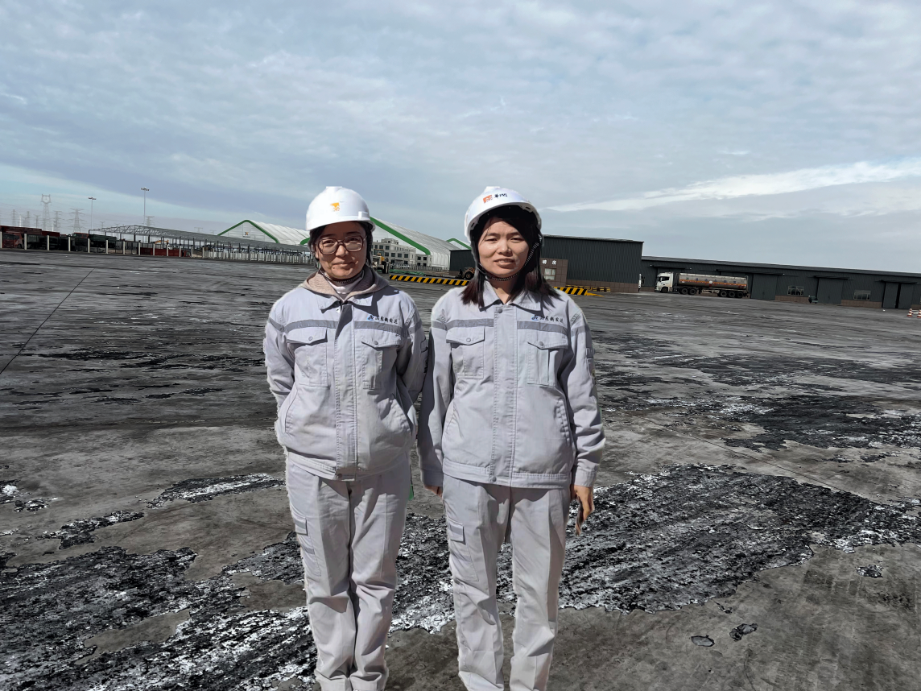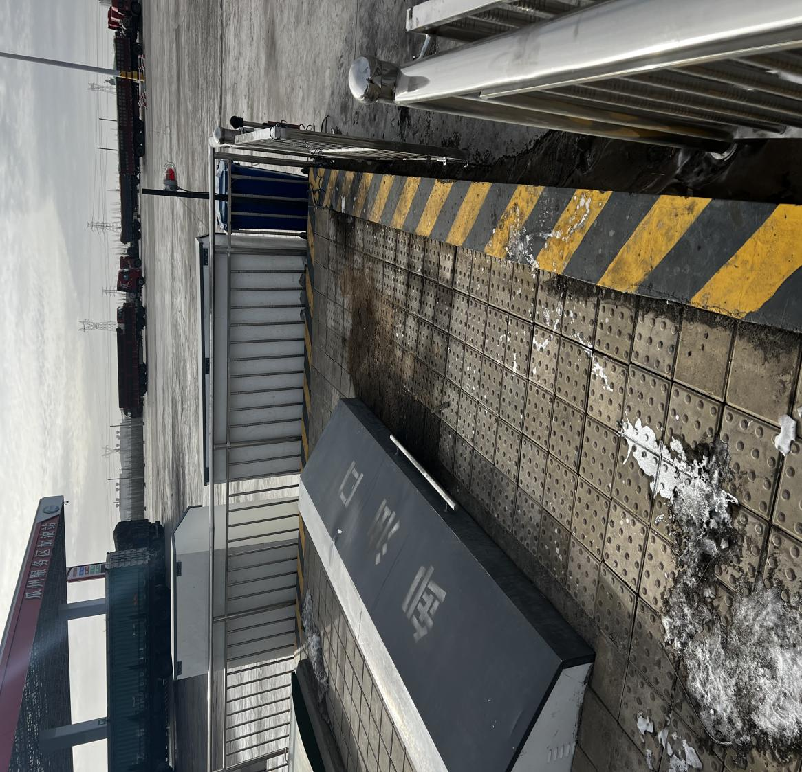  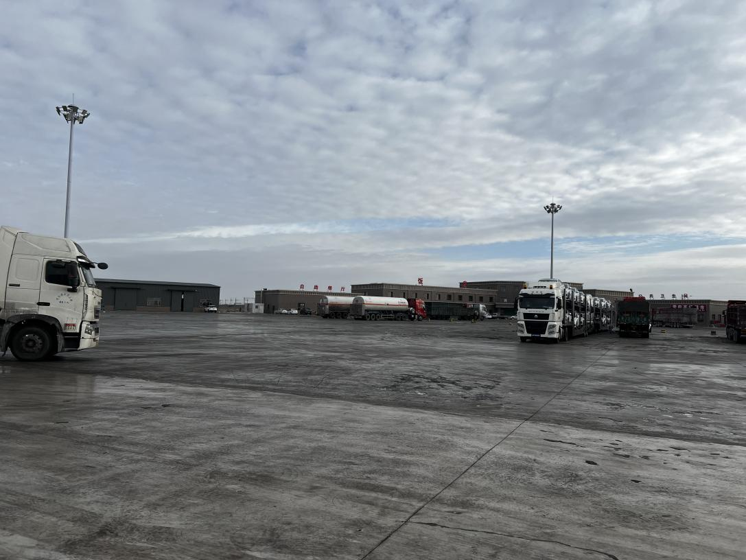  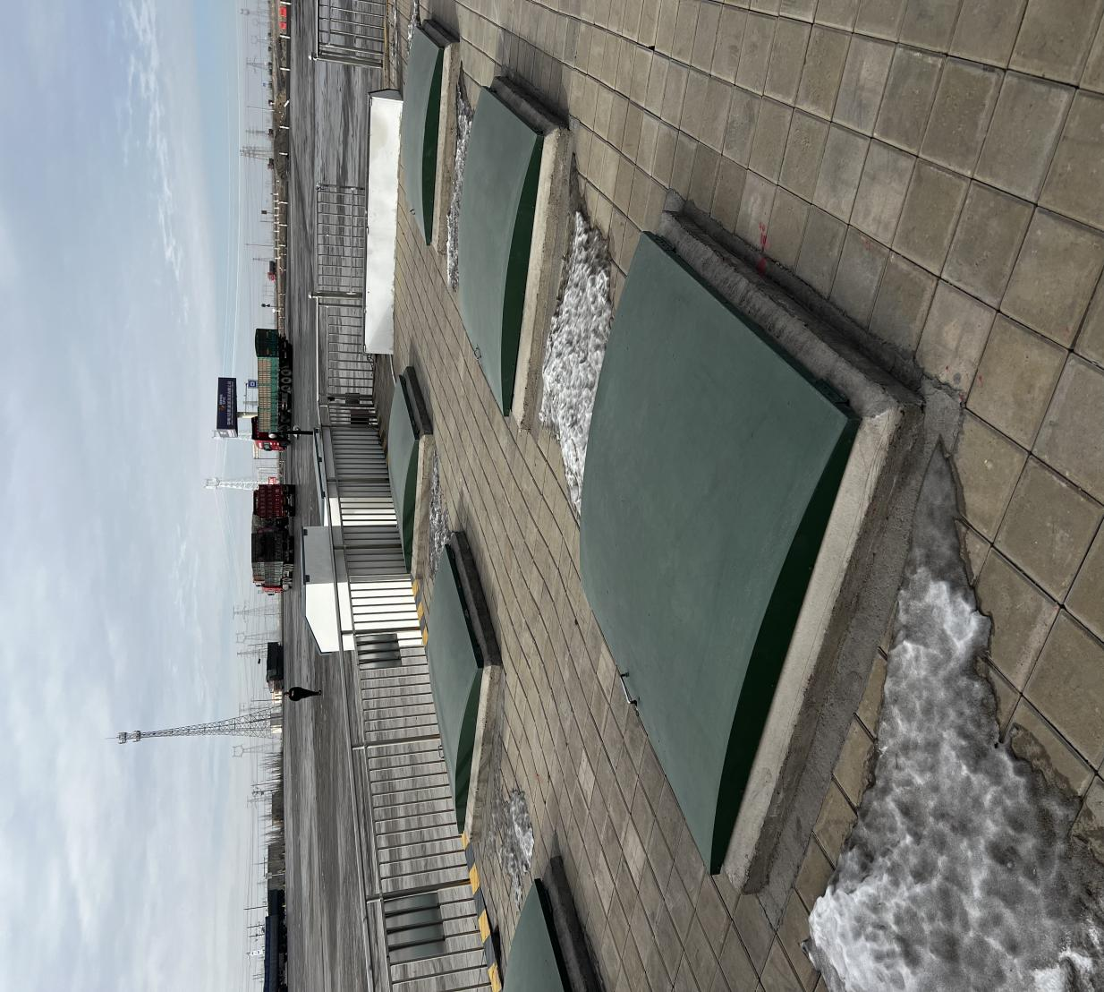
被评价单位信息反馈情况 | 满意
安全评价报告公开信息表
项目名称 | 南大光电（乌兰察布）有限公司三氟化氮B1后处理技术改造项目设立安全评价报告
完成时间 | 2024.3.26
评价人员
 | 姓名 | 资格证书号 | 从业号
项目负责人 | 塔娜 | 1700000000200088 | 031074
项目组成员 | 李春燕 | S011011000110202000401 | 040642
 | 韦根远 | S011044000110191001083 | 028179
 | 张晋慧 | 1100000000302946 | 020045
 | 陈武斌 | 1100000000300371 | 019967
技术专家 | /
现场勘察人员及时间 | 塔娜、李春燕2023.11.10
现场核查的人员和时间 | 塔娜、李春燕2024.3.2
项目简介 | 南大光电（乌兰察布）有限公司位于内蒙古乌兰察布察哈尔高新技术开发区巴音产业园，成立于2021年2月9日，注册资本叁亿元，法人代表为冯剑松，企业原名称乌兰察布南大微电子材料有限公司，于2023年5月31日更名为南大光电（乌兰察布）有限公司，是由江苏南大光电材料股份有限公司和几位股东共同投资成立的一家高科技化工企业。  南大光电（乌兰察布）有限公司拟对三氟化氮B1后处理工序进行技术改造，将三氟化氮处理能力由3600t/a提升至4500t/a，提纯A1~A5等5个电解车间所产的粗品三氟化氮。本次三氟化氮B1后处理技术改造主要涉及纯化、收集工序；去除收集，增设抽空泵2套，汽化器2台。总投资260万元，建设内容主要包括：优化工艺去除收集，增设抽空泵2套，汽化器2台，配套槽车清洗间，优化污水处理站。  根据《产业结构调整指导目录（2024年本）》，该项目属于鼓励类第十一项“石化化工”中第9款“氟材料”范畴和第二十八项“信息产业”中第6条的“电子元器件生产专用材料”范畴，符合国家产业政策。  本次改造工程涉及的危险化学品有三氟化氮、氢氧化钾、氢氧化钠、氮气等。  依据《首批重点监管的危险化学品名录的通知》（安监总管三[2011] 95号）和《国家安全监管总局关于公布第二批重点监管危险化学品名录的通知》（安监总管三[2013]第12号），该公司不涉及重点监管的危险化学品。  本项目NF₃的纯化工艺采用低温精馏法+化学吸收法。本项目的工艺不属于《国家安全监管总局关于公布首批重点监管的危险化工工艺目录的通知》（安监总管三[2009]116号）、《国家安全监管总局关于公布第二批重点监管危险化工工艺目录和调整首批重点监管危险化工工艺中部分典型工艺的通知》（安监总管三[2013]3号）规定的重点监管的危险化工工艺。  依据《危险化学品重大危险源辨识》（GB18218-2018）进行辨识分析可知，该公司B1后处理厂房构成四级危险化学品重大危险源。  评价结论：综上所述，南大光电（乌兰察布）有限公司三氟化氮B1后处理技术改造项目拟采用的工艺技术成熟，生产工艺和辅助设施拟采取的安全技术措施是可行的。该项目生产工艺及其生产设备设施安全风险程度在可控范围之内，本项目建设条件符合国家有关法律、法规和技术标准的要求。
现场照片 | 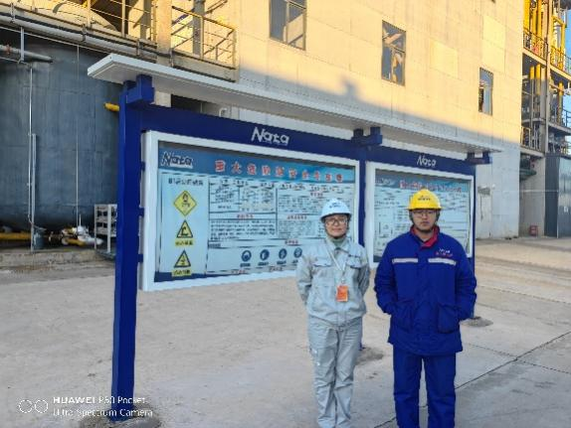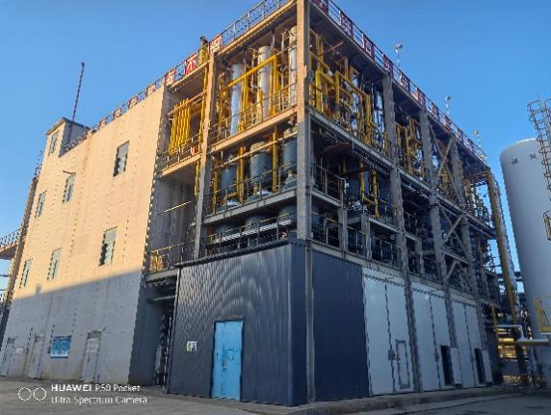  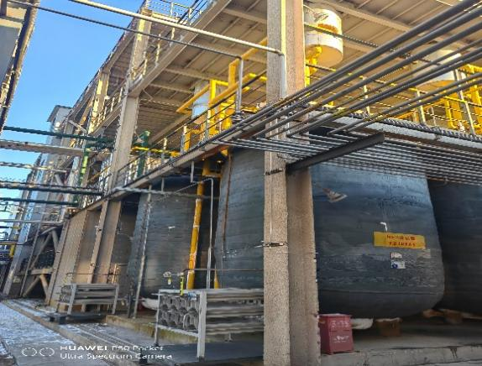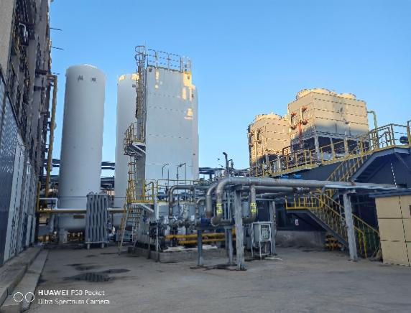  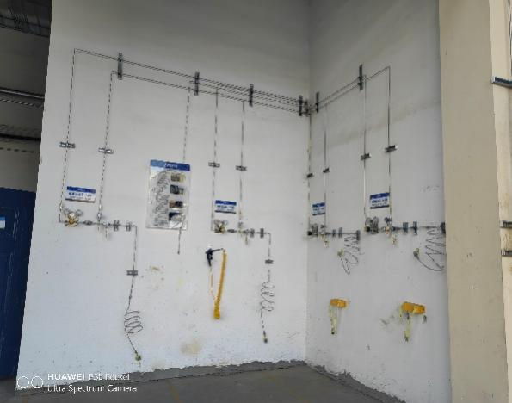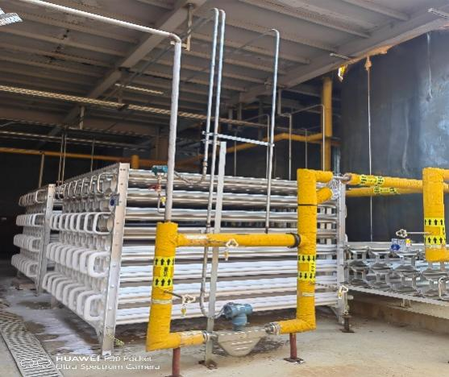
被评价单位信息反馈情况 | 满意

安全评价报告公开信息表
项目名称 | 新绛县信义源铁合金有限公司节能环保升级改造项目安全设施验收评价报告
完成时间 | 2024.3.15
评价人员
 | 姓名 | 资格证书号 | 从业号
项目负责人 | 塔 娜 | 1700000000200088 | 031074
项目组成员 | 韦根远 | S011044000110191001083 | 028179
 | 刘云红 | 1800000000200682 | 024118
 | 张晋慧 | 1100000000302946 | 020045
 | 谢胜军 | 1600000000200723 | 031761
技术专家 | /
现场勘察人员及时间 | 塔 娜、张晋慧 2023.11.20
现场核查的人员和时间
项目简介 | 新绛县信义源铁合金有限公司成立于2015年5月22日，公司位于新绛县煤化产业循环经济示范园区东部现有产业集中区内。2015年5月29日，公司取得年产十万吨硅锰合金项目企业投资项目备案证（运发改备案[2015]9号），主要建设内容包括2×2.5万千伏安电频炉（硅锰合金炉）。后建设单位应环保要求，拆除原有的2×2.5万千伏安电频炉（硅锰合金炉）升级改造为1×5万千伏安电频炉（硅锰合金炉）。并于2021年3月19日取得节能环保升级改造项目企业投资项目备案证，（项目代码：2103-140868-89-01-149448）。  评价结论：  建设单位安全管理规范，建设项目的生产系统、辅助系统及其配套的安全设施、设备、装置安装基本到位，事故发生的可能性和严重程度较小，项目存在的危险、有害因素在采取安全对策措施后可以得到控制，危险危害程度能够降低到可承受水平。山东新安达工程咨询有限公司认为：新绛县信义源铁合金有限公司节能环保升级改造项目满足安全设施设计的要求，符合国家及山西省有关安全生产法律、法规、标准和规范的规定，具备安全设施验收的条件。
现场照片 | 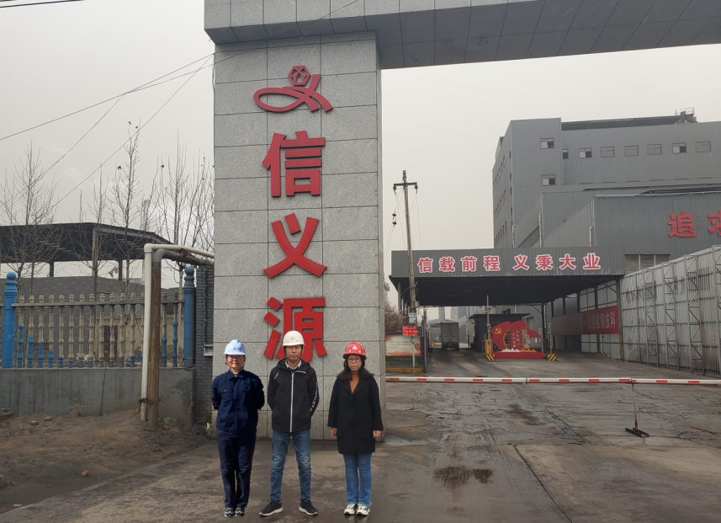  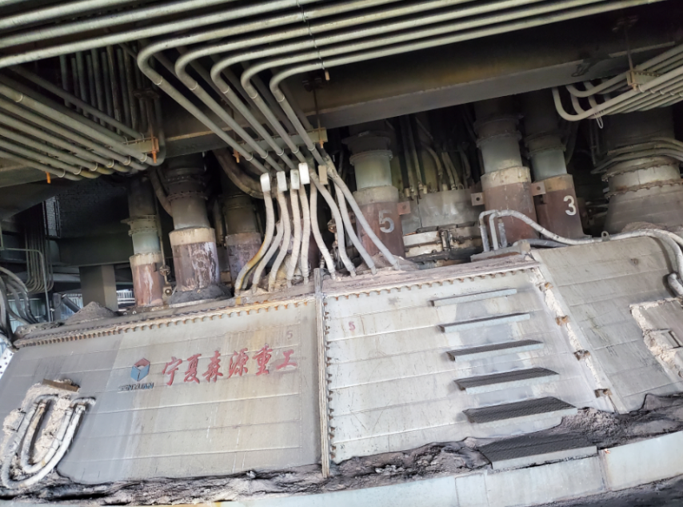  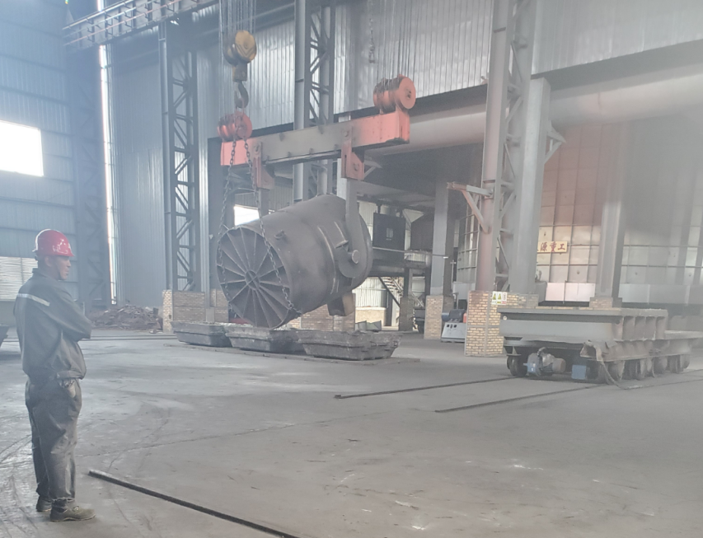
被评价单位信息反馈情况 | 满意

